Консультация для родителей

«Формирование связной речи при составлении рассказов»

Папы и мамы, бабушки и дедушки, сформированная связная речь – важнейшее условие успешности обучения ребенка в школе. В коррекционной работе с детьми, имеющими различные по степени выраженности нарушения речи, формирование связной речи – конечная цель всего коррекционного процесса, требующего кропотливой длительной работы дефектолога, воспитателей, родителей и ребенка.
В группе для детей, имеющих общее недоразвитие речи, большое внимание необходимо уделять составлению рассказов описательного и повествовательного характера.
При составлении повествовательных рассказов по серии сюжетных картинок, кроме лексико-грамматических упражнений, нужно обязательно включать логические упражнения:
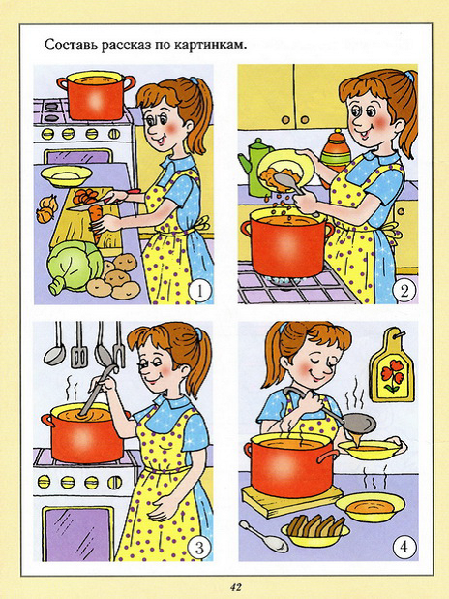
- Расстановка картинок в логической, временной последовательности;
- Восстановление специально пропущенного звена;
- Придумывание содержания дополнительной картинки в начале или в конце серии.

Повествовательные рассказы по сюжетной картинке составляют на основе предварительных лексико-грамматических и логических упражнений.
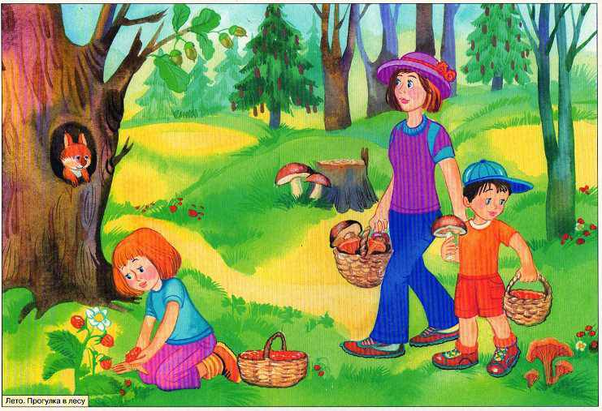
При обучении составлению описательных рассказов по предметным картинкам или предметам большое внимание уделяется рассматриванию, выделению качеств, признаков, деталей, особенностей строения, материала, цвета. Наглядной опорой служит план-схема для составления рассказа-описания.
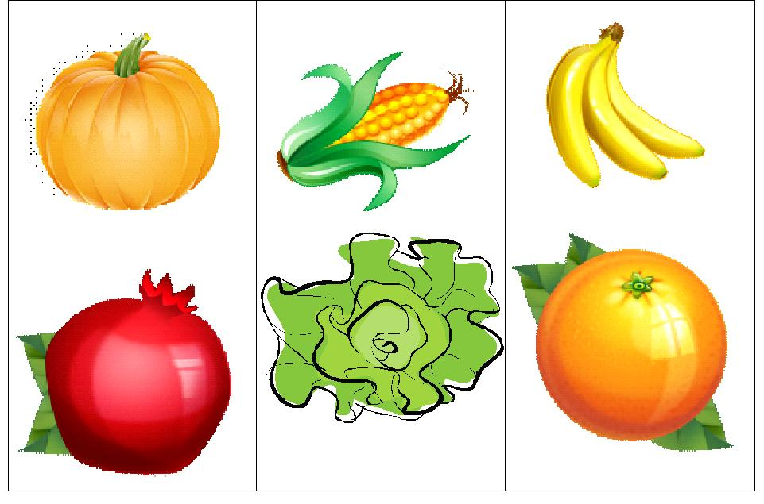
Основа рассказов по представлению – личный опыт детей, поэтому рассказы носят произвольный характер, зависят от уровня и объема знаний ребенка об окружающем, состояния и уровня развития памяти, мышления, наблюдательности и других особенностей познавательной деятельности.

Рассказы по воображению (творческие) – самый сложный вид работы по обучению связной речи, к которой можно отнести:
- Придумывание конца или начала готового рассказа;
- Составление рассказов по аналогии с небольшими литературными произведениями;
- По опорным схемам;
- На тему.

Обучение детей творческому рассказыванию помогают вспомогательные вопросы, подсказывающие возможные варианты содержания рассказа, предваряющий вопросный план, готовое начало рассказа, различные виды наглядности.
Для осознанного и успешного усвоения учебного материала, развития коммуникативных способностей воспитанников предлагать родителям все рассмотренные виды детских рассказов оформлять в виде красочных сочинений, являющихся завершающим этапом работы над текстом, требующих тесного сотрудничества дефектолога, воспитателей с родителями.
Сочинение – записанный родителями рассказ со слов ребенка, составленный на занятии с дефектологом в детском саду.
Составление сочинений включают несколько этапов с опорой на наглядные, словесные и практические методы обучения.
- Подготовительная работа проводится дефектологом или родителями по заданию дефектолога. Включает беседу по теме, словарную работу, рассматривание какого-либо предмета или картины (серии картин) и ознакомление с ними, ознакомление с художественными произведениями, экскурсии.
- Составление рассказа детьми в совместной деятельности под руководством дефектолога.
- Коррекция и закрепление материала во время непосредственно образовательной деятельности.
- Консультация для родителей, на которой подробно разъясняются задачи данной работы, даются рекомендации (проводится по каждому конкретному сочинению).
- Домашняя работа по составлению и оформлению рассказа ребенка совместно с родителями:
  - рассказ ребенка;
  - доработка, коррекция рассказа родителями;
  - повторный рассказ ребенка с учетом замечаний и дополнений;
  - запись и красочное оформление рассказа.
Работа по составлению рассказов-сочинений ведется с первого года обучения, т.е. в старшей группе. Темы сочинений-описаний подбираются в соответствии с лексической темой, изучаемой в течение недели, например, «Яблоко», «Капуста», «Берёза», «Заяц», «Кошка» и др. сочинение является итогом работы над лексической темой и какой-либо темой по грамматике и синтаксису.
Трудность у детей при составлении описаний вызывает необходимость придерживаться определенной последовательности при изложении материала. Большую помощь при этом оказывает план-схема. Сначала дети составляют рассказ с опорой на схему, а затем без неё.
Вот сочинение-описание, которое было составлено ребёнком после изучения темы «Игрушки» и знакомства со словами-признаками:
«Мяч – это игрушка. Он разноцветный, состоит из разных частей. Мяч круглый, большой. Он пластиковый. Мячик можно кидать, ловить, с ним можно плавать».

А вот пример составления сочинения-описания после изучения темы «Фрукты. Сад» и знакомства с построением сложных предложений с помощью сочинительного союза а:
«Яблоко и лимон – фрукты. Яблоко красное, а лимон желтый. Яблоко круглое, а лимон овальный. Яблоко большое, а лимон маленький. Яблоко и лимон твердые. Яблоко гладкое, а лимон шершавый. Яблоко сладкое, а лимон кислый. Эти фрукты сочные. Они растут на деревьях в саду.из яблоко можно приготовить яблочное пюре, испечь яблочный пирог, выжать яблочный сок, а из лимона можно сварить лимонный компот».

В конце первого года обучения детям предлагается составить и оформить в виде сочинения рассказ на тему «Как я провел лето». Родителям следует пояснить, что это может быть описание интересного события, которое запомнилось ребенку или произошло с ним летом. Сочинения дети должны принести после летних каникул, в сентябре. Цель данной работы – закрепление навыков рассказывания, полученных детьми в течение первого года обучения. В процессе второго года обучения проводится работа по данным сочинениям, даются задания по оформлению новых сочинений.

Приведем примеры вариантов детских сочинений о лете.
«Летом мы жили в деревне, катались на велосипеде, купались в озере, помогали маме поливать овощи. На огороде у нас росли огурцы, помидоры, морковь, капуста, перец. Папа строил баню, а мы с братом ему помогали. Мы подавали инструменты, приносили доски и красили баню краской. Потом мы с братом решили построить себе дом сами. Папа дал молоток, гвозди, доску, пилу. Сначала было трудно: гвозди гнулись, молоток попадал по пальцам. Мы очень старались, и к концу лета дом был готов. Я сколотил скамейку и стол, а моя сестра украсила дом цветами. Мама приносила нам в домик фрукты и печенье. Следующим летом мы пристроим к дому кухню».

Уважаемые родители, только при взаимодействии с вами ребенок овладеет умениями:
- расставлять картинки в логической и временной последовательности;
- восстанавливать специально пропущенное звено;
- придумывать содержание дополнительной картинки в начале или в конце серии;
- составлять описательные, повествовательные, сравнительные рассказы по опорным словам;
- по опорным схемам;
- на тему.

Вот почему надо начинать учить детей составлять рассказы как можно раньше! Первые годы обучения – самые важныеи благоприятные. Совместная деятельность по развитию связной речи принесёт богатые плоды только при тесном сотрудничестве дефектолога, воспитателей, родителей и детей и при проведении пошаговой систематической коррекционной работы.

В нашей работе главное – не опоздать!

Методическая литература:
Воробьева В.К. методика развития связной речи у детей с системным недоразвитием речи. М., 2006.
Глухов В.П. Формирование связной речи детей дошкольного возраста с общим речевым недоразвитием. М., 2002.

